**中医舌象识别概要设计**

1．引言

1.1编写目的

规划整个系统的总体组成、子系统或模块边界、协作方式、数据分布、部署模型等内容。整份文件实际上是对后续所有技术工作的约束、规范和指南。

预期的读者为设计、开发人员，业务架构师和测试经理。

1.2背景

待开发软件系统的名称为中医舌相识别和诊断系统。

本项目的任务提出者为闫波老师，开发者为计科7班倪潇晗小组、用户为闫波老师。

1.3定义

本次的工程将从舌相识别的角度制作一个系统，通过一定程度上缓解难求医的状态。未来使用者可通过手机或相机拍摄的舌象（舌面、舌根）照片上传系统，本舌象识别、诊断系统根据预先建立的神经网络模型进行图像的分类，判断用户舌象属性，并给出健康建议，辅助客户进行自诊断或者就医参考。

2．总体设计

2.1 系统功能

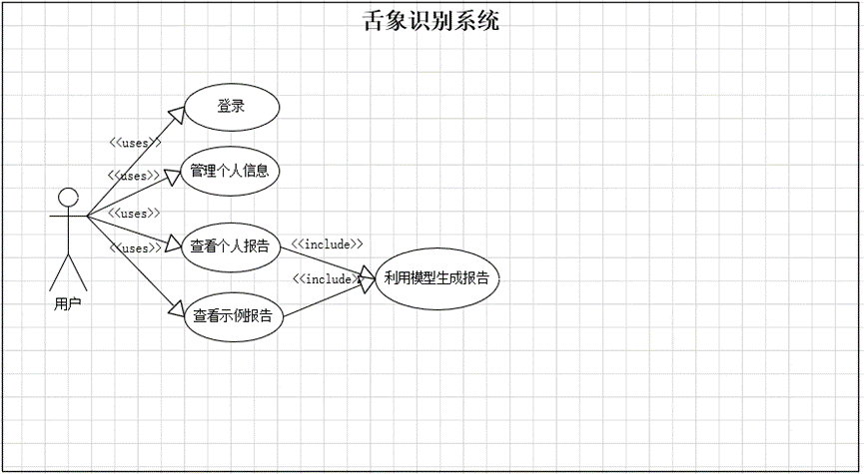

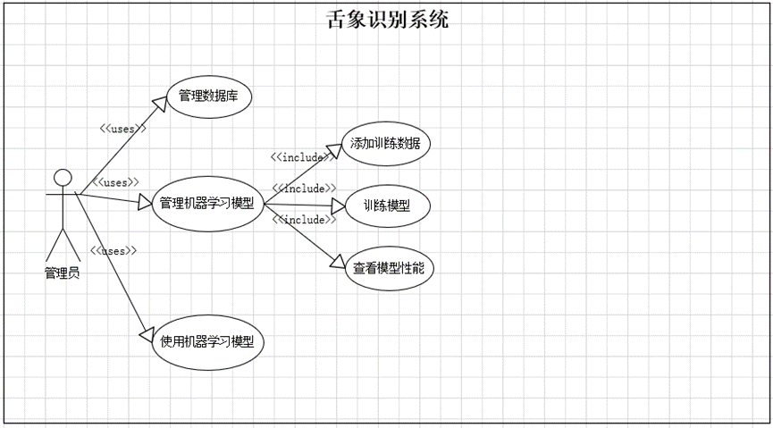

2.2 结构

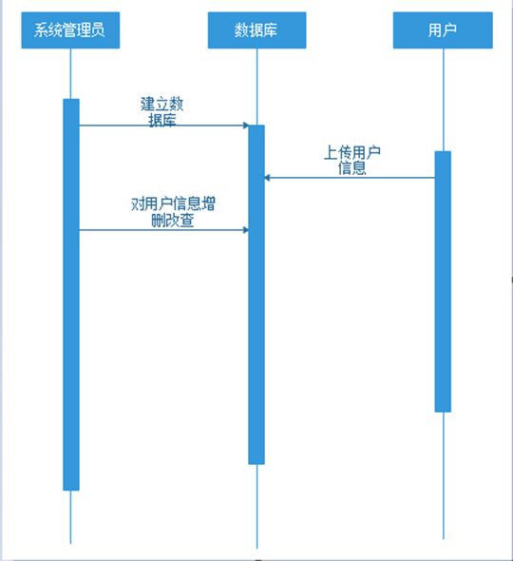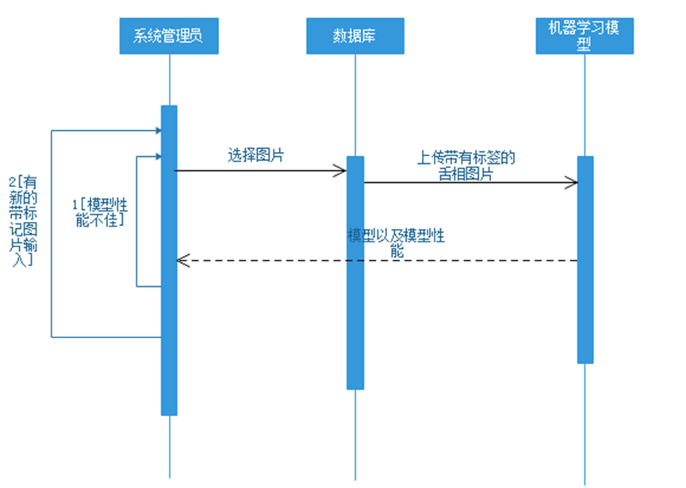

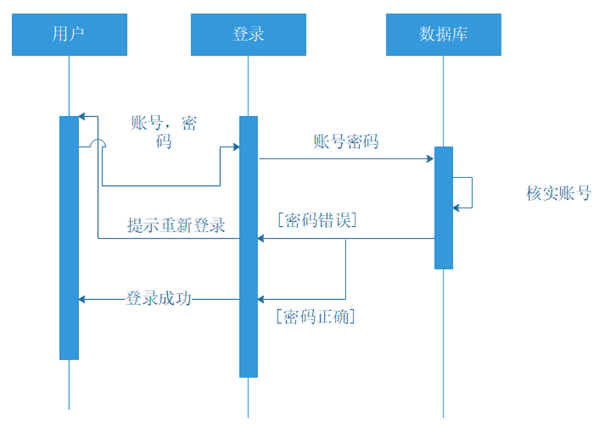

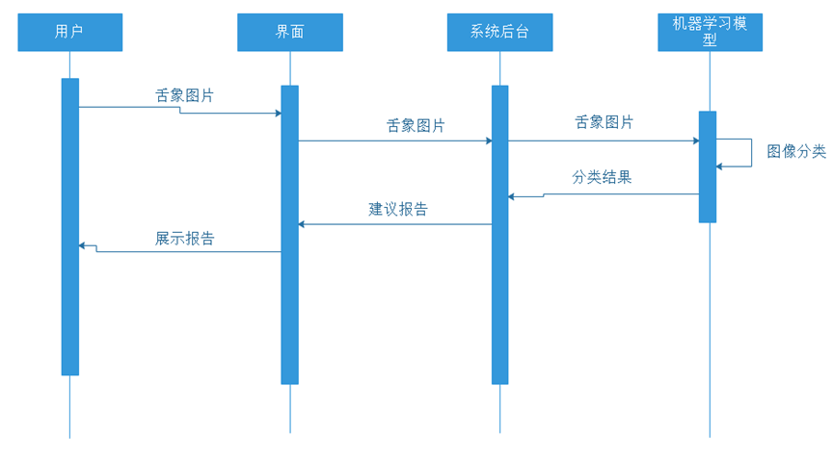

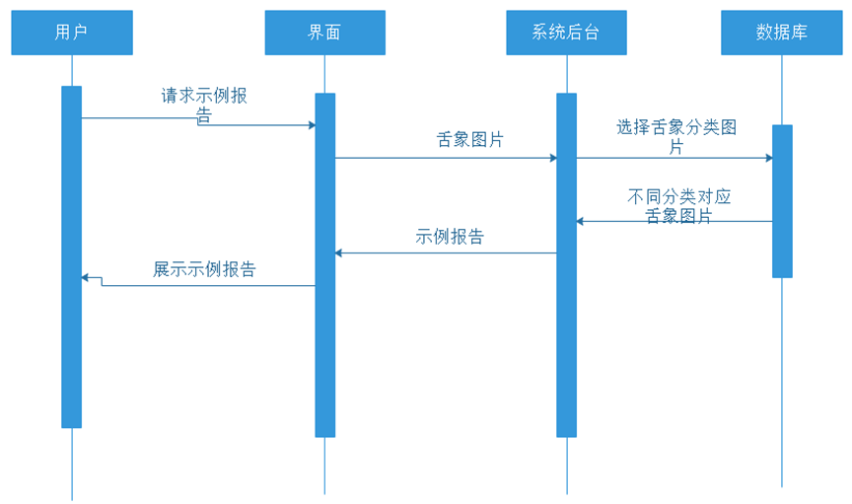

2.3功能需求与系统模块的关系

|  |  |  |  |  |
| --- | --- | --- | --- | --- |
| 系统模块  功能需求 | 机器学习模块 | 用户交互模块 | 数据库模块 | 管理员交互模块 |
| 注册 |  | √ |  |  |
| 登录 |  | √ |  |  |
| 找回密码 |  | √ |  |  |
| 个人信息管理 |  | √ | √ |  |
| 查看示例报告 |  | √ | √ |  |
| 查看个人报告 | √ | √ | √ |  |
| 用机器学习模型分析报告 | √ |  | √ |  |
| 舌象管理 |  |  | √ | √ |
| 用户个人信息管理 |  |  | √ | √ |
| 系统管理 |  |  | √ | √ |
| 后台管理 |  |  | √ | √ |
| 查看机器学习模型性能 | √ |  |  | √ |
| 使用完成训练的机器学习模型 | √ |  |  |  |

3．模块与接口设计

3.1登录及个人信息管理模块

3.1.1 组织结构

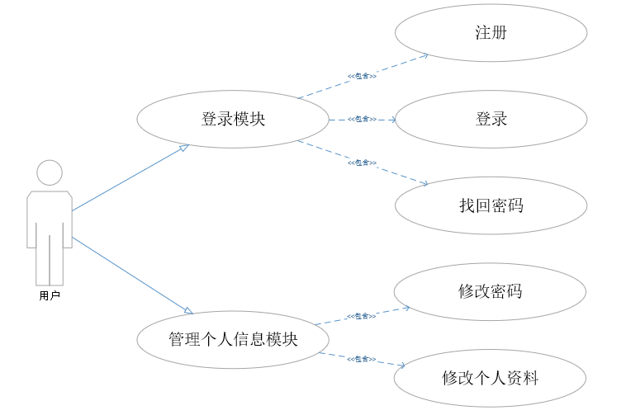

3.1.2 类图

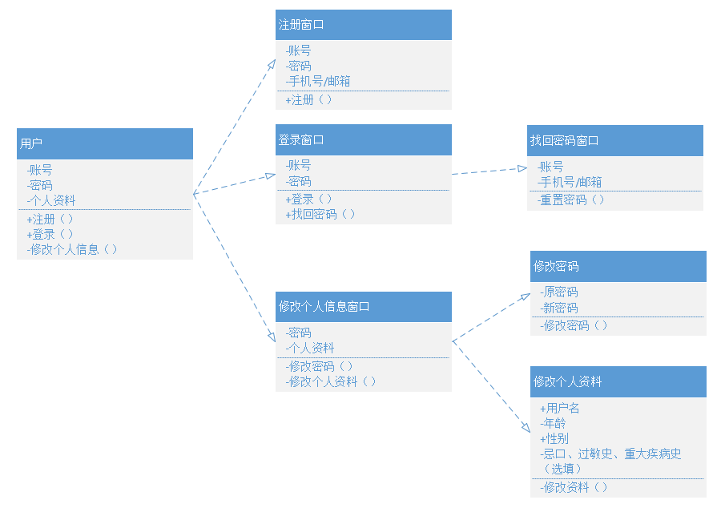

3.1.3 注册时序图

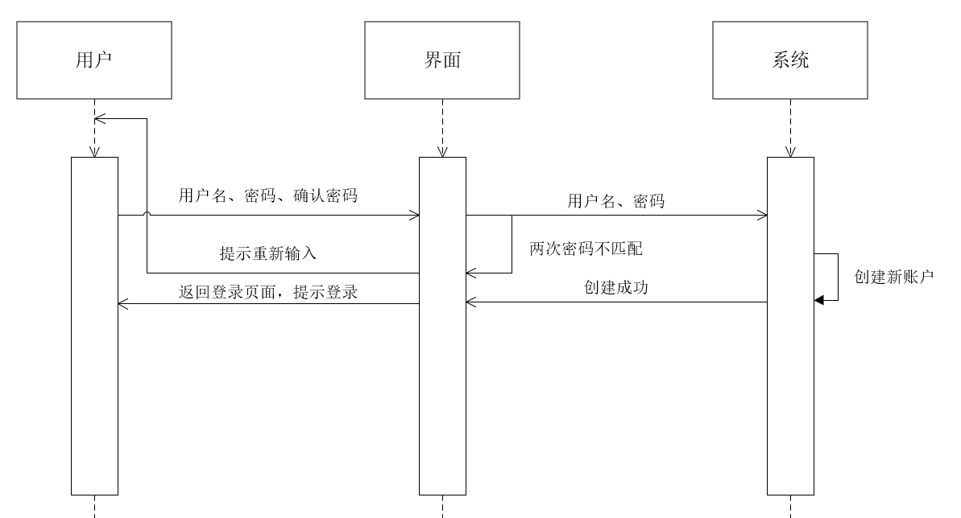

3.1.4 登录时序图

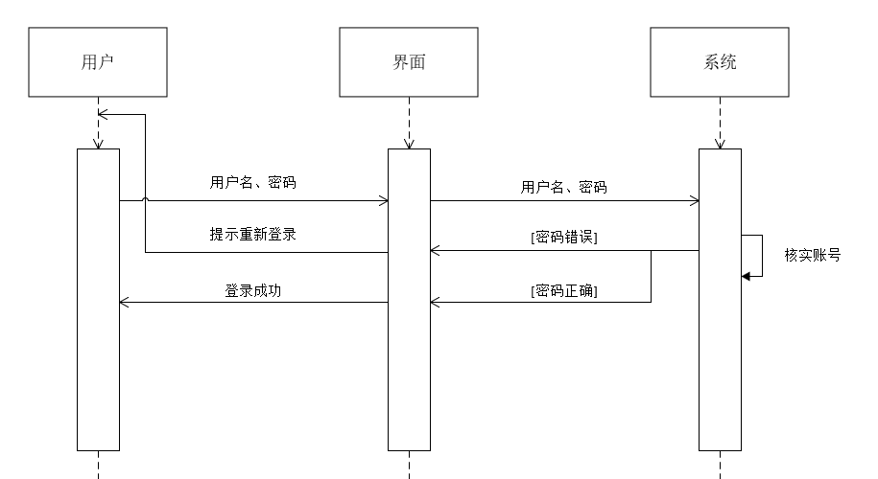

3.1.5 修改密码时序图

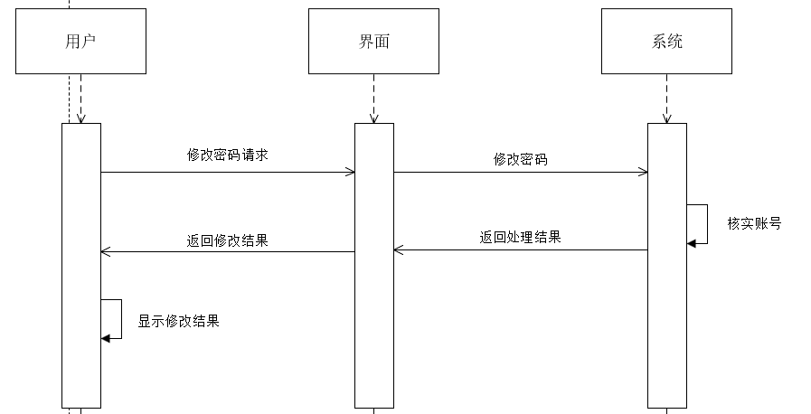

3.1.6 修改个人信息时序图

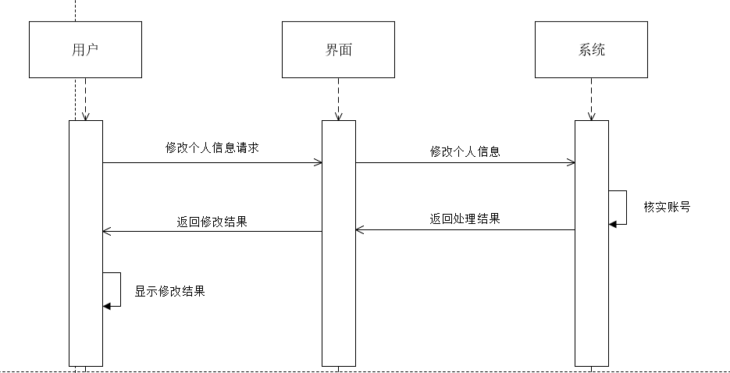

3.1.7 交互接口

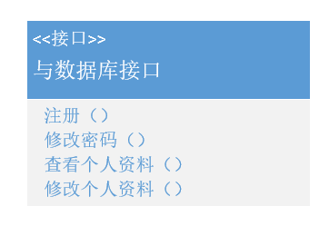

3.2 分析报告模块

3.2.1 组织结构

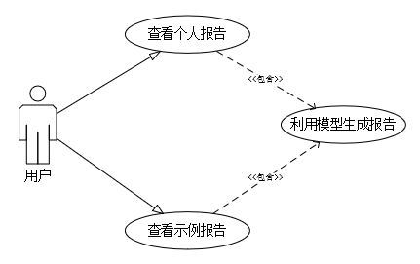

3.2.2 类图

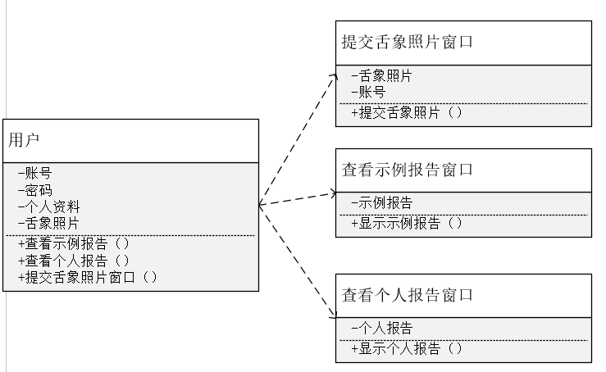

3.2.3 查看示例报告时序图

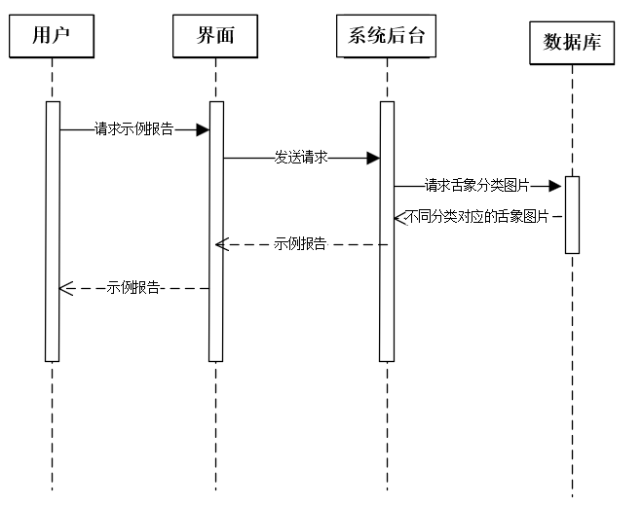

3.2.4 查看个人报告时序图

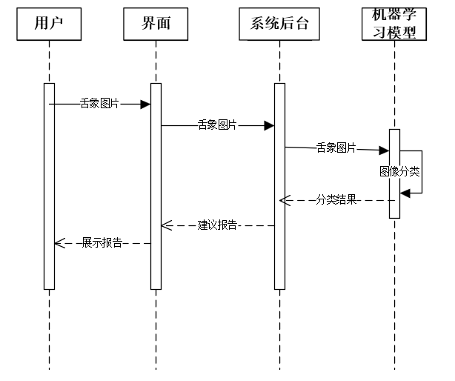

3.2.5 使用机器学习模型分析报告时序图

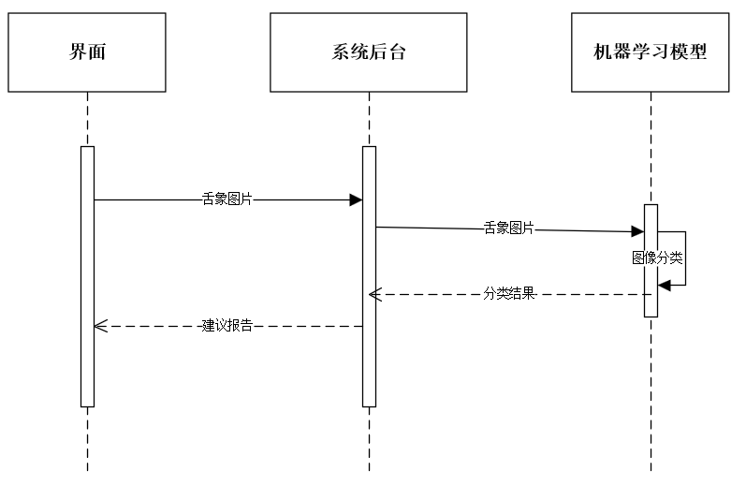

3.2.6 交互接口

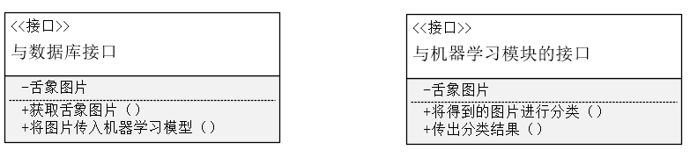

3.3 数据库模块

3.3.1 组织结构

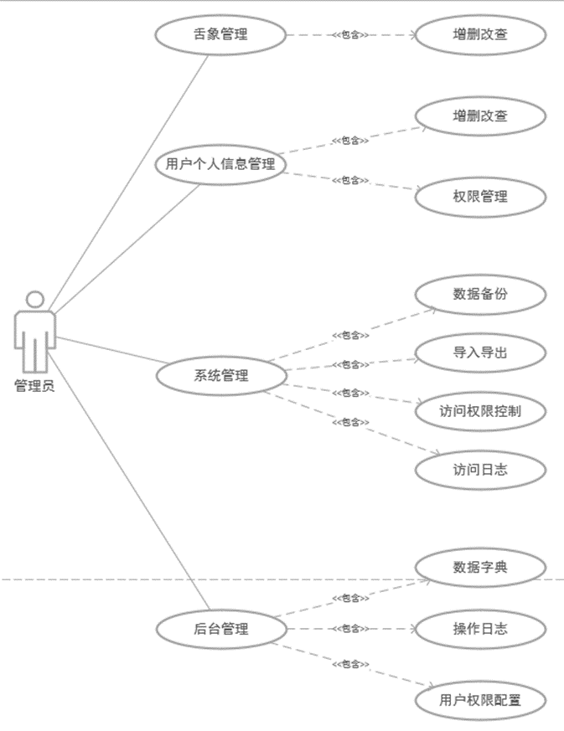

3.3.2 类图

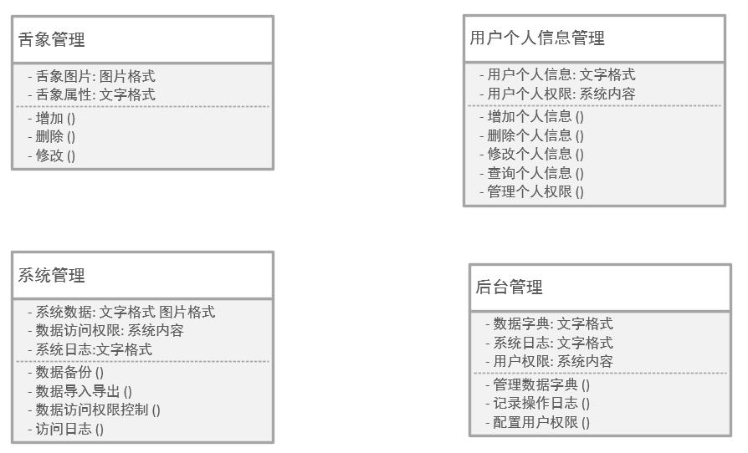

3.3.3 内部接口

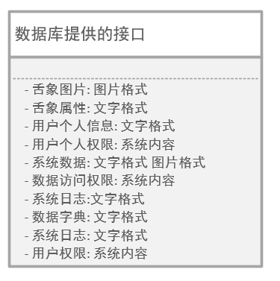

3.3.4 交互接口

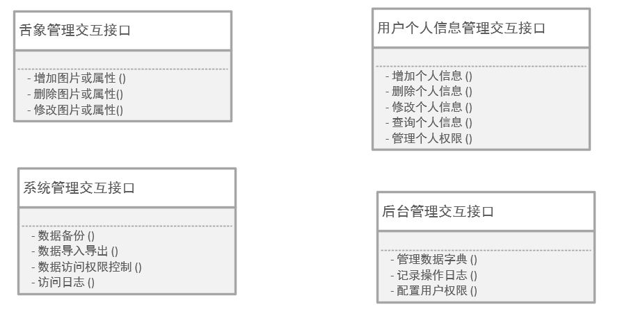

3.4 机器学习模块

3.4.1 训练活动图

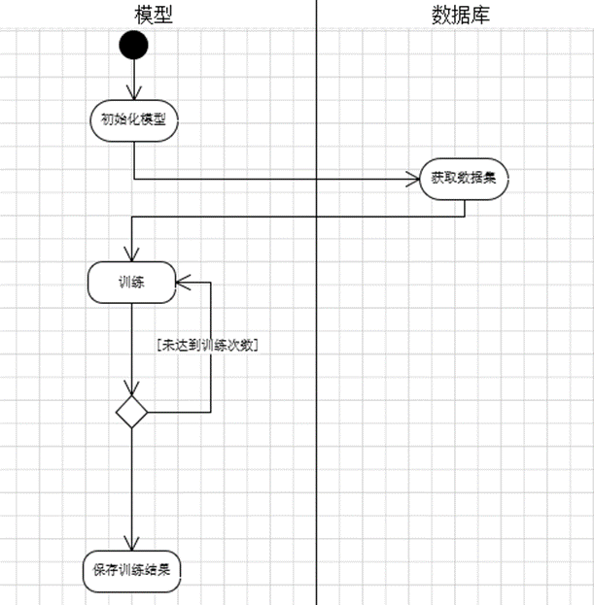

3.4.2 类图

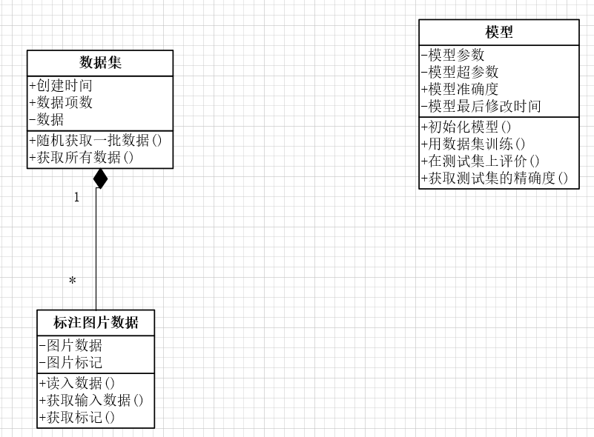

3.4.3 内部接口

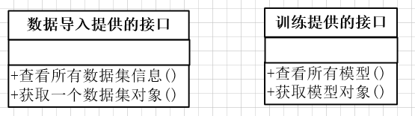

3.4.4 交互接口

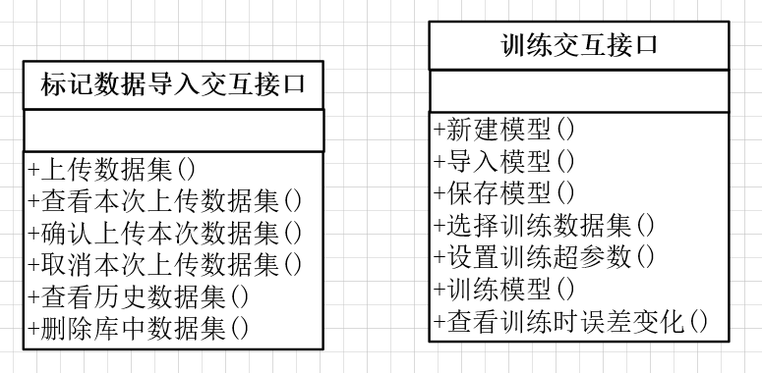

3.4.5 模型性能与使用

